Домашнее задание для 2 ДОП, от 25.09.21.

❗Знать определения понятий "Интервал", "ступеневая величина", "тоновая величина".
❗Знать расположение ТОНов и ПОЛУТОНов на клавиатуре.
❗Принести клавиатуру на листе формата А4.

- Повторение.
Длительность - продолжительность звучания звука или ноты.
Ритм - чередование длительностей.
Метр - ровное чередование сильных и слабых долей.
Музыкальный размер - размер одного такта. Верхняя цифра - это количество долей в такте, нижняя цифра - длительность каждой доли.
2/4, ¾, 4/4
Метр из ног перемещается в дирижерский жест. Осваиваем дирижирование в размере 2/4.
Читать название нот в ритме (сольмизация) с дирижированием в размере 2/4. Сильная доля - рука идёт вниз, вторая доля - рука вверх.
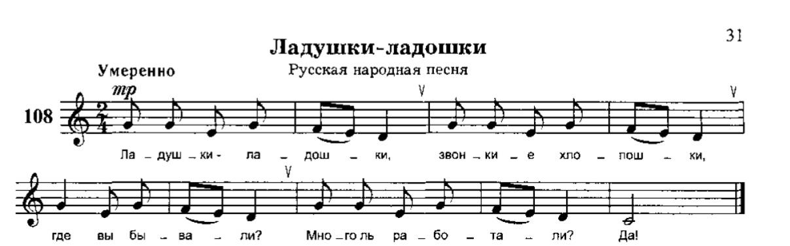

Схема деления длительностей:
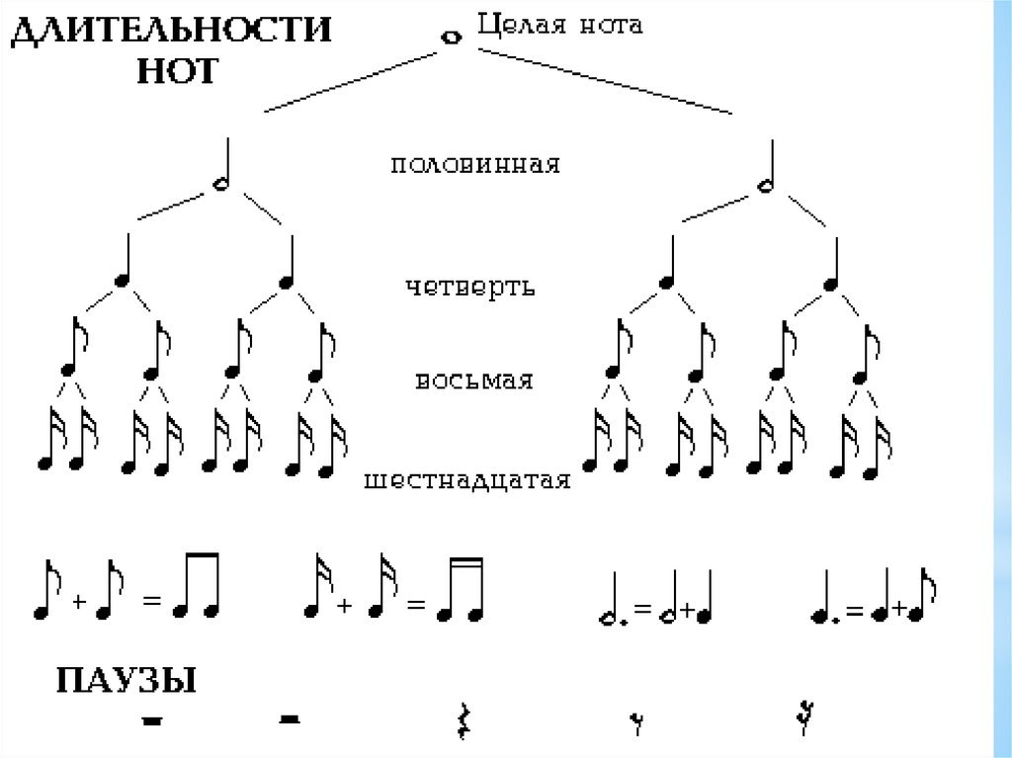

Напоминаю, что точка стоящая справа от ноты удлиняет длительность на половину:
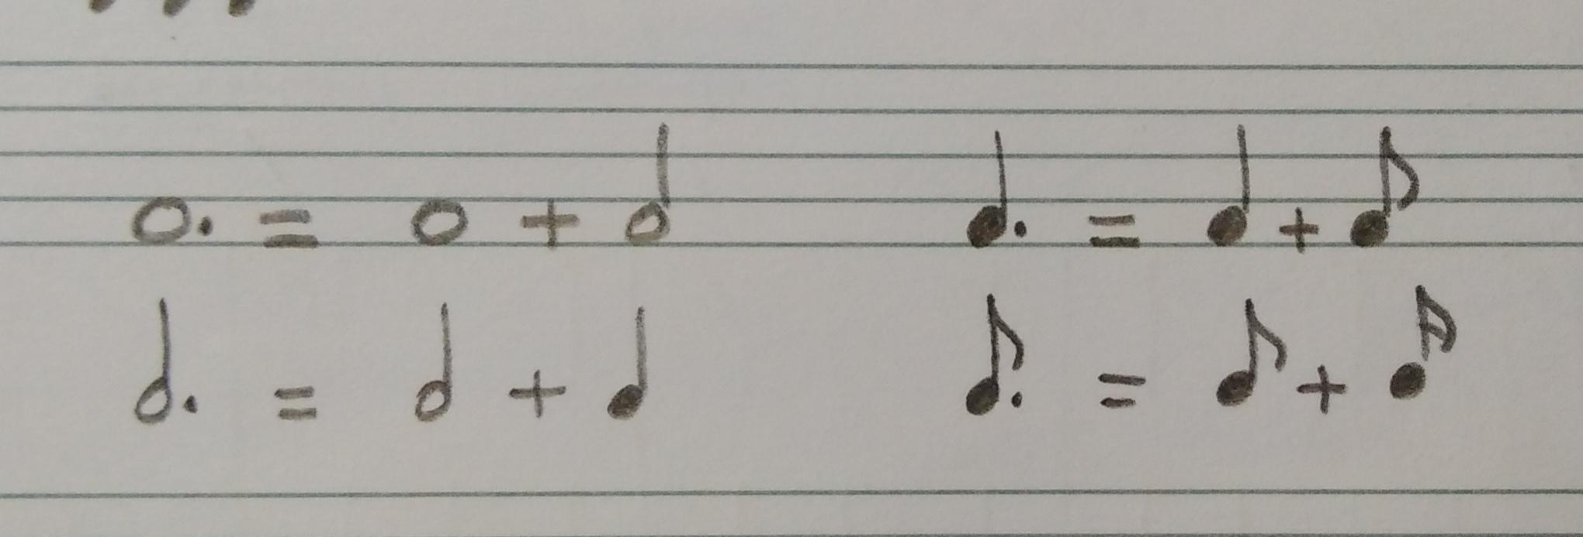

*Письменно в тетради решить примеры с длительностями:
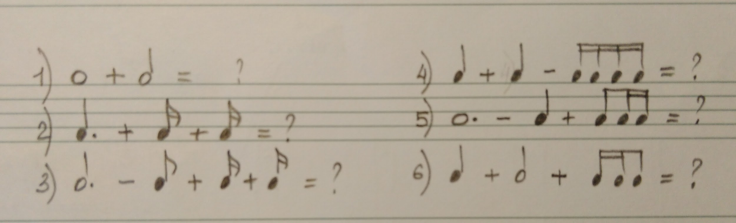

- Практика.
Повторять попевки на м2 и б2 от звука "до" первой октавы.

"Я ёж, колючий ёж" (б2)
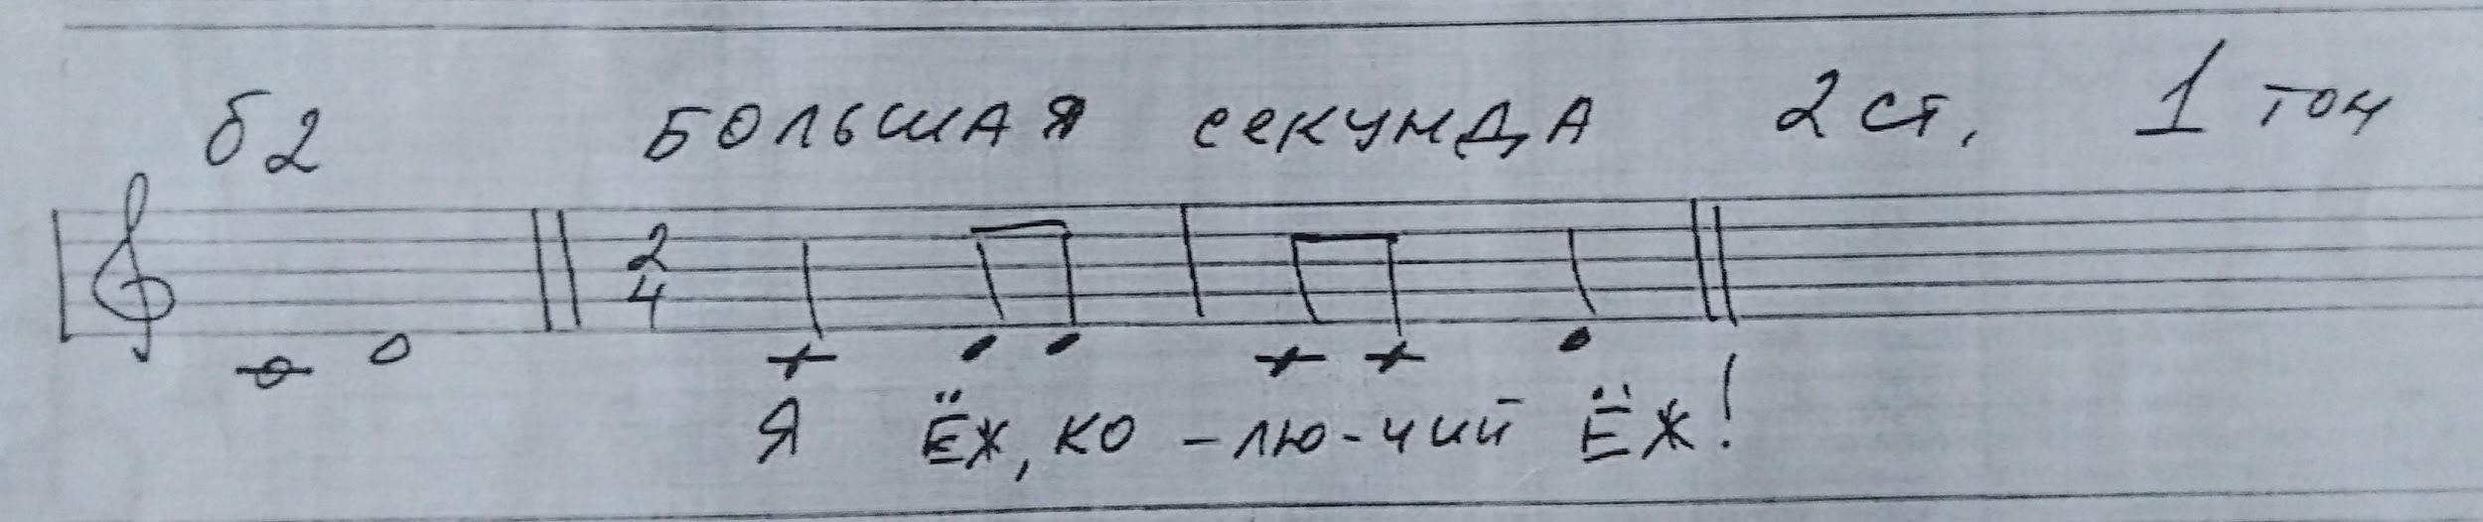

"Я жужащая оса" (м2)
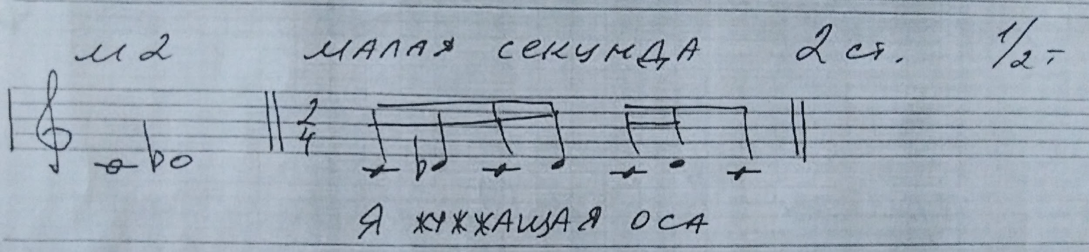

- Интервал терция.
Письменно в тетради построить б3 и м3 от звуков, "фа", "ля", "си" вверх.
- Таблица интервалов.
Выучить наизусть.
Обозн. | Название интервала | Ступеневая величина | Тоновая величина
ч1 | Чистая прима | 1 ст. | 0 т.
м2 | Малая секунда | 2 ст. | 0,5 т.
б2 | Большая секунда |  | 1 т.
м3 | Малая терция | 3 ст. | 1,5 т.
б3 | Большая терция |  | 2 т.

